北醫牙醫學系校友會高屏分會
鹿港．玻博．牛埔一日遊回顧
（圖文／高屏分會謝宗龍醫師提供）

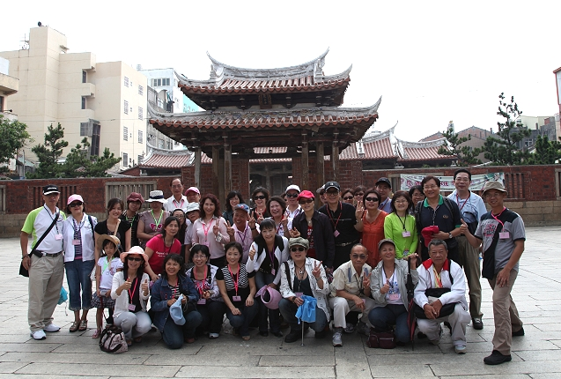
照片一：北醫牙醫學系校友會高屏分會鹿港一日遊，圓滿成功／高屏分會

首先很高興校友會有個發布訊息的牙橋網站，更勝於以往的牙橋刊物。

平時校友們工作繁忙，加上現在還得繼續教育，壓縮了休閒旅遊聯誼的時間。

很難得地，高屏分會舉辦鹿港-玻博-牛埔一日遊，認真用功的校友可以增廣見聞，愛玩愛吃的校友則可又吃又玩，皆大歡喜。

參加的校友們，包括陳建富醫師(23屆)，王瑪麗醫師（11屆），林瑞峰醫師(16屆)，以及謝宗龍小弟我（32屆）。

活動一開始，高屏分會首先來到鹿港，參觀素有台灣紫禁城之稱的龍山寺，如照片一所示。開始由導遊介紹鹿港的古蹟與歷史，導遊講得頭頭是道，大家當然聽得津津有味。至於龍山寺的介紹，在這網路發達資訊氾濫的時代，小弟自然不能班門弄斧，就請各位學長大帥哥，學姐大美女們，拜拜狐狗大神（Google.com）及維基百科（zh.wikipedia.org）。

高屏分會在鹿港參訪的行程依序為：龍山寺～九曲巷～新祖宮～天后宮。照片二，大夥兒走了一上午的路，大家也累了，享用午餐，稍作休息，準備前往彰濱工作區的「玻璃博物館」。

玻博館裡全是玻璃藝術品，如照片三所示，既有創意巧思的傢俱，也有巧奪天工的珍寶，並有專人全程解說，非常值得參觀。

本次活動的最後參訪地點「牛埔泥岩水土保持教學園區」，即俗稱的「月世界」。同樣有一位嚮導為我們解說，這裡的天然地形與土質十分特殊，遠望猶如月球表面。生態園區則是人工建造經營而成的，並非完全是天然形成，所以才稱為「水土保持」。眾人在用完豐盛的晚餐後，結束充實而快樂的一日遊。

最後，希望各位校友平常即應注意身體健康，並多陪家人與朋友到戶外走走，校友會舉辦的一日遊是非常不錯的選擇。謹以此篇劣文懷念曾經一同出遊的學長郭舜卿醫師(23屆)，照片四與照片五。

備註︰欲詳知我們一天的行程，請自行下載利用GPS紀錄的Google Map，按此下載。

